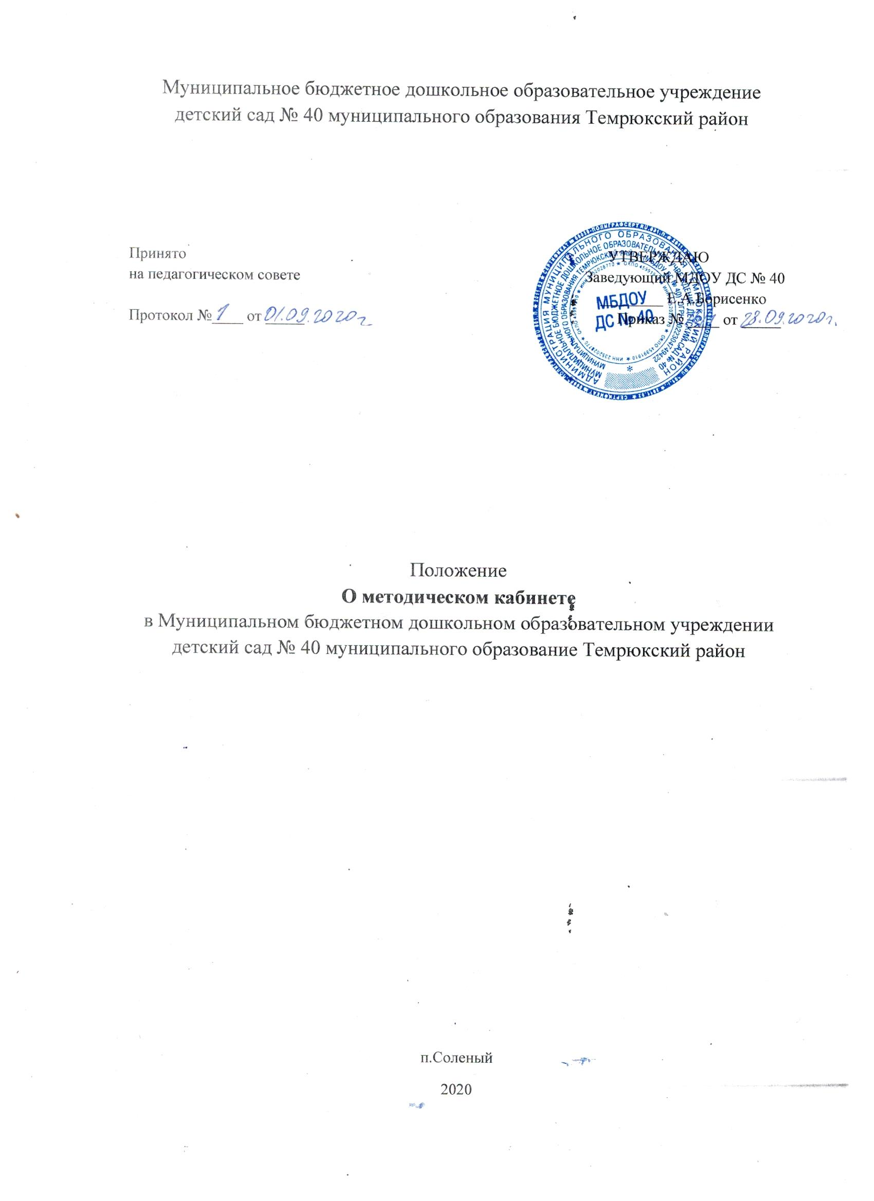

1. ОБЩИЕ ПОЛОЖЕНИЯ.
1.1. Методический кабинет создан в Муниципальном бюджетном дошкольном образовательном учреждении детский сад комбинированного вида № 5 муниципального образования Темрюкский район (далее ДОУ) и имеет многофункциональное значение.
1.2 Деятельность работы методического кабинета ДОУ разработано в соответствии с:
Федеральным законом от 29.12.2012 N 273-ФЗ (ред. от 23.07.2013) «Об образовании в Российской Федерации»;
Приказом Минобрнауки России от 30.08.2013 N 1014 «Об утверждении Порядка организации и осуществления образовательной деятельности по основным общеобразовательным программам - образовательным программам дошкольного образования», ФЗ от 24.07.1998 № 124 – ФЗ (редакция от 25.11.2013 г.) «Об основных гарантиях ребенка в Российской Федерации»;
Приказом Минобрнауки РФ от 17.10.2013 «Об утверждении федерального государственного образовательного стандарта дошкольного образования»;
Постановлением Главного государственного санитарного врача РФ от 15.05.2013 N 26 «Об утверждении СанПиН 2.4.1.3049-13 «Санитарно- эпидемиологические требования к устройству, содержанию и организации режима работы дошкольных образовательных организаций»;
Приказом Министерства труда и социальной защиты РФ от 18.10.2013 №544 «Об утверждении профессиональных стандартов педагога»;
Уставом ДОУ.
1.3. Кабинет взаимодействует с учреждениями и организациями, осуществляющими информационно-методическое обеспечение дошкольного образования.
1.4. Методический кабинет ДОУ – это:
● центр сбора педагогической информации (нормативные документы, педагогическая и методическая литература, передовой педагогически опыт и т.д.);
● центр повышения квалификации педагогов (обеспечение их творческой работы, самообразования и совершенствования педагогического мастерства),
● центр анализа и обобщения опыта методической работы, накопленного в образовательном учреждении;
● научно-методический центр (методическое сопровождение педагогов, осуществляющих инновационную и экспериментальную деятельность).
1.5. Методический кабинет:
● оказывает методическую помощь педагогическим работникам ДОУ в освоении учебных программ, методических материалов, методов обучения, развития и воспитания детей; в организации и управлении образовательным процессом, его психологическом сопровождении;
● обеспечивает сбор, анализ и систематизацию опыта работы, создает банк данных об эффективных формах работы и их результатах;
● создает временные творческие группы по разработке содержания методической работы образовательного учреждения по определенному направлению деятельности;
● предоставляет педагогическим кадрам право повышения профессиональной компетентности через различные формы организации методической работы: семинары, консультации, просмотр ОД и т.п.;
● создает условия педагогическим кадрам образовательного учреждения для ознакомления, как с опытом работы всего педагогического персонала, так и с опытом отдельных педагогов ДОУ.
1.6. Руководство методическим кабинетом осуществляет старший воспитатель.
1.7. В своей деятельности методический кабинет подотчетен педагогическому совету ДОУ.
2.ЦЕЛИ И ЗАДАЧИ МЕТОДИЧЕСКОГО КАБИНЕТА
2.1. Целью деятельности методического кабинета является совершенствование методической работы в ДОУ, создание единого информационного и методического пространства.
2.2. Задачи методического кабинета: создание условий для непрерывного повышения квалификации педагогических работников; создание условий для обучения всех участников образовательного процесса новым технологиям обучения и воспитания; диагностирование запросов и корректировка методических затруднений педагогов; развитие и поддержка инициативы педагогов, стремления к творческому росту, проявления своей педагогической индивидуальности; распространение опыта работы лучших педагогов ДОУ.
3. СОДЕРЖАНИЕ И ОСНОВНЫЕ ФОРМЫ РАБОТЫ
3.1. Методический кабинет организует постоянную методическую работу с педагогами ДОУ. Методический кабинет в соответствии с поставленными задачами осуществляет деятельность по четырѐм ведущим направлениям: Научно-методическая деятельность:
● Выявление, изучение и обобщение на технологическом уровне педагогического опыта.
● Выявление затруднений дидактического и методического характера в образовательном процессе и подготовка мероприятий по их устранению.
● Организация обучения, проведение лекций, семинаров, курсов для работников ДОУ по вопросам использования в учебном процессе современных аудиовизуальных средств обучения и применения информационных 4 технологий.
● Организация процессов аттестации педагогических и руководящих работников ДОУ.
● Осуществление методической поддержки педагогических работников, ведущих экспериментальную работу.
● Аналитико-обобщающая деятельность по организации учета педагогических кадров ДОУ.
● Осуществление планово-прогностической деятельности для организации функционирования ДОУ в режиме развития.
● Разработка образовательной программы ДОУ направленной на: - создание условий развития ребенка, открывающих возможности для его позитивной социализации, его личностного развития, развития инициативы и творческих способностей на основе сотрудничества со взрослыми и сверстниками и соответствующим возрасту видам деятельности; -на создание развивающей образовательной среды, которая представляет собой систему условий социализации и индивидуализации детей.
● Адаптирование программ (вариативных, альтернативных), новых педагогических технологий и методик обучения в связи с обновлением содержания дошкольного образования в том числе с детьми с ОВЗ.
● Определение направленной опытно-экспериментальной (исследовательской) работы.
● Составление методических рекомендаций по использованию наиболее эффективных методов и форм обучения и воспитания, направленных на развитие общения, игровой деятельности, познавательных процессов у детей дошкольного возраста. Информационно-методическая деятельность: Формирование банка педагогической, нормативно-правовой и методической информации.
● Обеспечение информационных, учебно-методических и образовательных потребностей педагогических работников.
● Содействие повышению квалификации педагогических работников. Формирование фонда обучающих видеофильмов и других аудиовизуальных средств обучения по образовательным областям для проведения образовательной деятельности.
●Организация электронных библиотек учебных материалов и обеспечение доступа к ним. Обеспечение фондов учебно-методической литературы. Организационно-методическая деятельность: Участие в подготовке и проведении научно-практических конференций, педагогических чтений и семинаров.
●Подготовка и проведение конкурсов профессионального педагогического мастерства педагогических работников. Сбор, обработка и анализ информации о результатах воспитательно - образовательной работы.
●Мониторинг состояния и формирование банка данных опытно- экспериментальной работы.
●Организация постоянно действующих семинаров по инновациям. Изучение и анализ состояния и результатов методической работы, определение направлений ее совершенствования.
●Прогнозирование, планирование и организация повышения квалификации и профессиональной переподготовки педагогических и руководящих работников образовательных учреждений, оказание им информационно- методической помощи в системе непрерывного образования. ●Диагностическая деятельность:
Изучение, подбор и разработка материалов по диагностике деятельности педагогов и детей.
Изучение и применение педагогически обоснованных и обеспечивающих высокое качество образования форм, методов обучения и воспитания.
Изучение индивидуальных особенностей ребенка в процессе его развития.
Проведение диагностики на выявление степени готовности ребенка к обучению в школе.
Комплексное оценивание педагогической деятельности и изучение потенциальных возможностей работников ДОУ, выявление обобщение и распространение передового педагогического опыта.
Осуществление контроля и анализа состояния воспитательно- образовательного процесса, его качества.
Оценка результативности педагогического процесса в ДОУ.
3.2. Методический кабинет ДОУ должен иметь следующие материалы:
● основополагающие и регламентирующие документы государственной политики в области образования;
● электронные адреса образовательных сайтов для работы в Интернет;
● методическую литературу, журнальные статьи по актуальным вопросам деятельности ДОУ;
● материалы справочного и рекомендательного характера по оформлению передового педагогического опыта, творческих проектов, грантов, конкурсных работ;
● материалы публикаций педагогов;
● материалы профессиональных конкурсов;
● материалы открытых ОД, мероприятий;
● разработки семинаров, конференций и иных форм работы с педагогическим персоналом;
● разработанные педагогами программы кружков, разработки ОД к ним;
● видеозаписи ОД и развлечений;
● аналитический банк данных по педагогическому персоналу;
● материалы научно-исследовательской деятельности педагогов (в электронном и печатном вариантах);
● стенды, отражающие организацию методической работы в образовательном учреждении.
4. МАТЕРИАЛЬНАЯ БАЗА.
4.1. Методический кабинет финансируется, в соответствии с утвержденной сметой расходов ДОУ.
4.2. Методический кабинет имеет помещение, компьютерную и офисную технику, необходимые для профессиональной деятельности работников, для размещения методической и справочной литературы, проведении совещаний, семинаров и консультаций.
5. ДЕЛОПРОИЗВОДСТВО
5.1. Документация ведется согласно номенклатуре дел.
5.2. Имеется график работы методического кабинета, утвержденный заведующим ДОУ.

